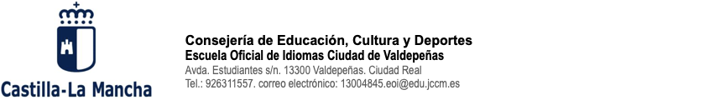

SOLICITUD DE REVISIÓN DE CALIFICACIÓN DE PRUEBAS ESPECÍFICAS DE CERTIFICACIÓN

¿Qué puedo hacer si no estoy conforme con la calificación obtenida?
Según el Art. 13, Orden 149/2020, de 26 agosto, de la Consejería de Educación, Cultura y Deportes, por la que se regula la evaluación y certificación de las enseñanzas de régimen especial de la Comunidad Autónoma de Castilla-La Mancha.
4. El alumnado o sus padres, madres o tutores legales en caso de alumnado menor de edad, en el ejercicio de su derecho a la evaluación objetiva, podrán solicitar a la dirección de la escuela oficial de idiomas o centro autorizado la revisión de la calificación obtenida en una o varias de las partes que compongan las pruebas de certificación correspondiente o de la calificación global final en el plazo de tres días hábiles a contar desde el día siguiente al de la publicación de los resultados.

NOMBRE Y APELLIDOS:
DNI:

En caso de menores de edad
NOMBRE Y APELLIDOS de padre/madre/tutor legal
DNI de padre/madre/tutor legal

MATRICULADO EN: IDIOMA: NIVEL:

y domiciliado/a a efectos de notificación postal en: (calle-nº-localidad-código postal):

SOLICITA la revisión de su calificación en la/s siguientes actividades de lengua:
(marque con una X)

PCTE (Producción y Coproducción de textos escritos)

CTE (Comprensión de textos escritos)

PCTO (Producción y Coproducción de textos orales)

CTO (Comprensión de textos orales)

ME (Mediación oral y escrita)

En Valdepeñas, a de de 20

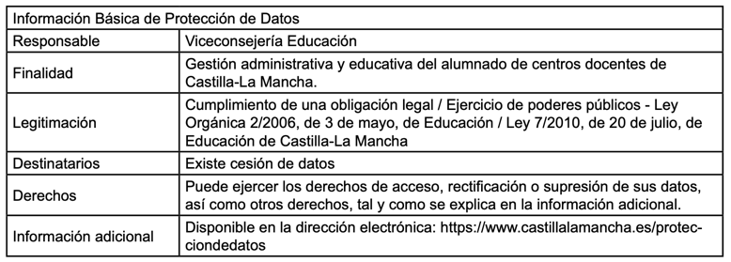
PRESENTE ESTE DOCUMENTO EN LA PLATAFORMA educamosCLM EN LA OPCIÓN DOCUMENTOS PARA EL CENTRO

